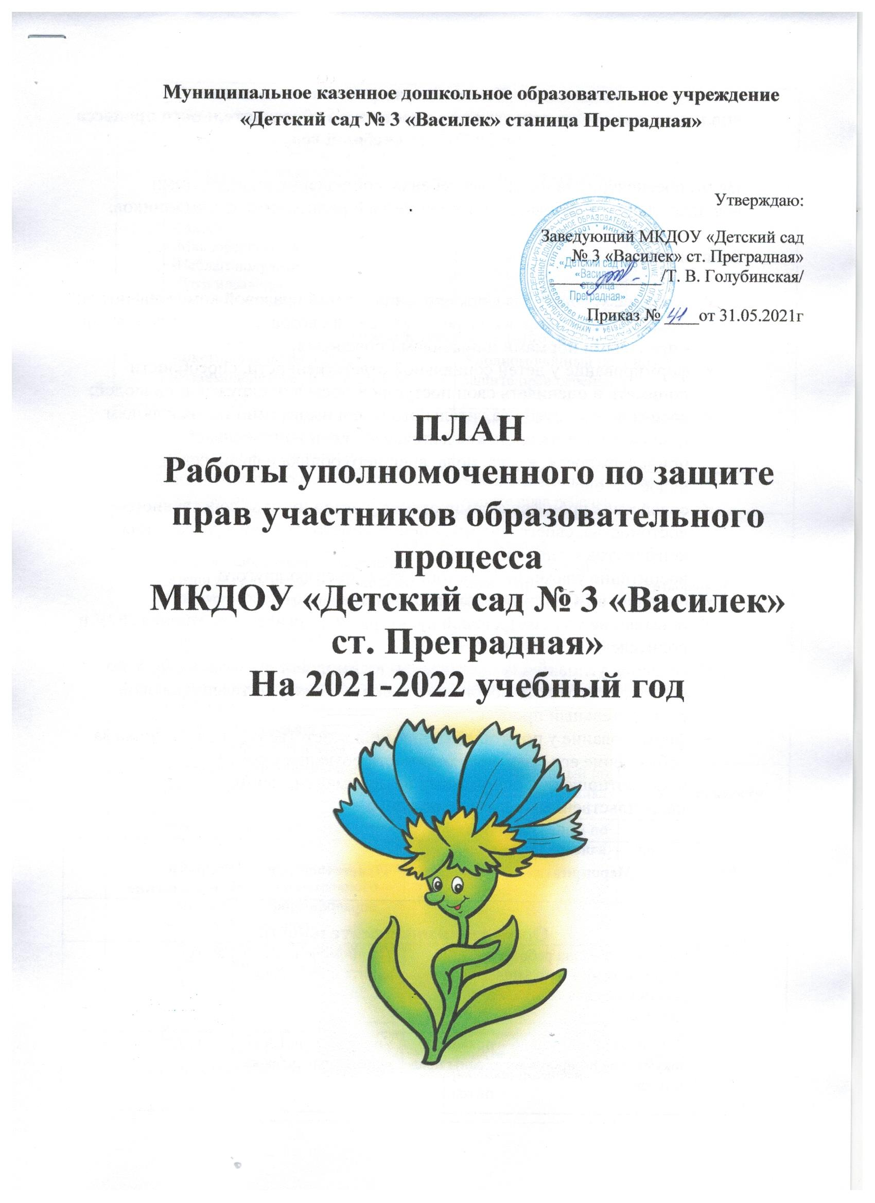

Годовой план работы
уполномоченного по защите прав участников образовательного процесса
на 2020-2021 учебный год

Цель: обеспечение защиты прав ребенка, соблюдение их педагогами
воспитательно - образовательного процесса и родителями воспитанников.

Задачи:

- создание условий для формирования у детей правовой компетентности;
- ознакомление детей в соответствующей их возрасту форме с социально - правовыми нормами и правилами поведения;
- формирование у детей социальной ответственности, способности
понимать и оценивать свои поступки и поступки окружающих людей;
- воспитание у детей уважительного и терпимого отношения к людям
независимо от их происхождения, расовой и национальной принадлежности, языка, пола, внешнего облика и физических недостатков;
- содействие процессу формирования у детей чувства собственного
достоинства, своего мнения, умений конструктивного разрешения конфликтов и споров;
- воспитание уважения к достоинству и мнению другого
- создание в ДОУ правового пространства;
- повышение уровня правовой культуры педагогического состава ДОУ и
родителей;
- создание условий для организации взаимодействия семьи и ДОУ по
вопросам правового воспитания и вовлечения родителей правовой воспитательный процесс;
- формирование у родителей понимания ответственности за ребенка за
соблюдение его прав, необходимости создания в семье взаимоотношений, основанных на понимании, заботе, ненасильственных способах общения

№ | Мероприятие | Ответственные | Сроки исполнения
Организационная деятельность

1 | Подготовка плана работы уполномоченного по защите прав участников образовательного процесса | Уполномоченный по защите прав ребенка | август
2 | Подготовка нормативно – правовых документов по проблеме охраны прав детства | Уполномоченный по защите прав ребенка | сентябрь
3 | Составление социального паспорта семьи | Уполномоченный по защите прав ребенка | октябрь
4 | Корректировка базы данных и составление списка детей по социальному статусу:  -Неполные семьи  -Многодетные  -Малообеспеченные  -Неблагополучные  -Дети инвалиды | Уполномоченный по  защите прав ребенка | октябрь
Диагностическая работа
5 | Анкетирование родителей «Взаимодействие ДОУ и семьи» | Уполномоченный по защите прав ребенка | ноябрь
6 | Анкетирование родителей «Поощрение и наказание» (выявление риска жестокого обращения) | Уполномоченный по защите прав ребенка | ноябрь
7 | Ведение журнала регистрации обращений | Уполномоченный по защите прав ребенка | по запросу
Работа с родителями

8 | Активизация участия родителей в жизни ДОУ (участие в праздниках, благоустройстве групп дошкольного учреждения, в спортивных мероприятиях, в театр) | Уполномоченный по защите прав ребенка, педагоги всех групп | сентябрь-май
9 | Консультация «Защита прав детей в  семье» с конкретными рекомендациями по воспитанию детей в духе уважения и соблюдения прав и свободы человека | Уполномоченный по защите прав ребенка | октябрь
10 | Разработка рекомендаций для родителей проблемных семей | Уполномоченный по защите прав ребенка | по необходимости
11 | Выступление на родительских собраниях: "Кто такой Уполномоченный по защите прав участников образовательного процесса?" (информирование родителей о наличии  Уполномоченного в дошкольном учреждении и специфике его деятельности) | Уполномоченный по защите прав ребенка | ноябрь
12 | Выпуск папки-передвижки на тему «Толерантность » совместно с родителями и педагогами групп. | Уполномоченный по защите прав ребенка, педагоги групп | декабрь
13 | Анкетирование «Роль отца в воспитании ребенка» Определить роль отца в воспитании детей дошкольного возраста. | Уполномоченный по защите прав ребенка | январь
14 | Круглый стол с папами воспитанников «Роль отца  в воспитании ребенка» Знакомство с результатами анкетирования. Поиск эффективных методов и приемов в воспитании детей | Уполномоченный по защите прав ребенка | февраль
15 | Презентация «Обязанности родителей в отношении своих несовершеннолетних детей».  «Правовой статус воспитанников» «Роль семьи в охране жизни и здоровья детей» | Уполномоченный по защите прав ребенка | март - апрель
Работа с детьми

16 | Беседы с детьми на темы:  - «Право ребенка на имя?»  - « Зачем человеку чувство стыда»  - «Мальчик-мужчина – защитник»  - «Право ребенка на охрану физического здоровья»  - « Право ребенка жить и воспитываться в семье»  - Опасный и безопасный мир  « Разные люди » | Уполномоченный по защите прав ребенка | ноябрь  декабрь  январь  февраль  март  апрель
17 | Беседы по профилактике «Чтобы не случилось беды» проигрывание и моделирование проблемных ситуаций «Уроки Доброты», беседы и проигрывание проблемных ситуаций |  | октябрь
18 | Конкурс рисунков «Кто твой друг?» | Уполномоченный по защите прав ребенка | ноябрь
19 | Этическая беседа "Как поступить правильно”  Беседа «Права и обязанности ребенка» | Уполномоченный по защите прав ребенка | декабрь
20 | Досуг "Порадовать маму - как это просто!” | Уполномоченный по защите прав ребенка | январь
21 | "Что означают наши имена» Игра "Вежливый ручеёк” | Уполномоченный по защите прав ребенка | февраль
22 | Литературно-правовая викторина "Калейдоскоп сказок” | Уполномоченный по защите прав ребенка | март
23 | Составление картотеки игр по социальному развитию детей | Уполномоченный по защите прав ребенка | в течение года
Работа с педагогами

24 | Анкета «Определение уровня правовых знаний», определить уровень знаний педагогов по правовому воспитанию. | Уполномоченный по защите прав ребенка | октябрь
25 | Взаимодействие с воспитателями по решению  конфликтных ситуаций, возникающих в процессе работы с  воспитанниками и их родителями, требующими особого  педагогического внимания | Уполномоченный по защите прав ребенка, педагоги групп | в течение года
26 | Оформление памяток для сотрудников по вопросам защиты прав участников образовательного процесса. | Уполномоченный по защите прав ребенка | ноябрь
27 | Изучение нормативно-правовых документов по проблеме защиты прав детства Выступление на педсовете «Работа воспитателя по  профилактике жестокого обращения с детьми». | Уполномоченный по защите прав ребенка | декабрь
28 | Деловая игра «Знатоки права» (День защиты прав человека – 10.12.)  пропаганда правового воспитания детей в педагогическом коллективе;  знакомство с основными статьями Конвенции о правах ребенка | Уполномоченный по защите прав ребенка | январь
29 | Консультация «Защита прав ребенка  специалистами ДОУ» | Уполномоченный по защите прав ребенка | февраль
Просветительская работа
27 | Консультации:  - «Сексуальное насилие над детьми»  - «Жестокое обращение с детьми как проблема современного общества»  - «Роль семейного микроклимата в развитии детско - родительских отношений»  - « Грудное вскармливание и курение. Влияние сигаретного дыма на детей» |  | ноябрь  декабрь  январь  февраль

